武汉职业技术学院

计算机技术与软件工程学院

**《网络前端综合实训》实训报告**

学年第2学期

设计项目：页面图纸设计与页面重构

专业：计算机

班级：网络16301班

学号：1603301847

姓名：闵文玉

指导教师：刘班

实训地点：

实训时间：第16-18周

1. 设计名称：旅游景点介绍网站

（网站地址：http://5249.net3v.net/）

二、设计内容：1、制作某个主题信息的网页作品，1张专题页，主题从下表中选取，页面内容健康向上；

2、在水平分辨率为1024（或以上）像素的电脑屏幕上浏览时，页面保持整齐，固定宽度且居中，网页宽度要求996px。

3、网页作品容量不大于50MB（非压缩文件）

4、网站使用CSS-DIV标准化重构布局技术（必须），网站使用PS绘制网站设计稿（必须），使用JQuery、HTML5实现特效（加分项）

5、主页文件名为index.html,其他目录、文件名都要达到“看名知意”,，网页素材目录分类清晰明了，不能把所有网页素材和网页混放在一个目录下。

6、网站目录名、文件名的命名不能使用汉字，只能由英文字母、数字和下划线组成，不能用其他的特殊符号;

7、将网站上传。

三、设计目的与要求：通过进行本次静态网站前端综合实训，让学生在规定的时间内完整地制作出一个符合W3C标准的静态商业网站，让学生在实际的操作中进行商业网站的整体构思和搭建，为学生以后参加企业的网站构建统共一个良好的平台，让学生将第一学期所学的《网页图像处理》、《网页设计及网站建设》第二学期所学的《网站视觉设计》、《CSS-DIV网站标准化重构技术》运用到具体的操作中，是理论与实践的有机结合，可以让学生从中学的更多，通过不断的摸索和实验，使学生在将来的工作中能够尽快的适应网页设计师、网站前端开发工程师的工作，并为下学期开发动态商业网站打下坚实的基础。

1 实训期间，严格的遵守作息时间，请假须经指导老师批准;

2 遵守计算机机房的管理规定，不做与实验无关的事;

3 保持实验室的秩序，自觉的维护好课堂纪律，做好实验室的卫生工作;

4 实验过程必须有个人的想法，不去过多的模仿他人的作品，更不能过多的引用他人的作品;

四、设计环境或器材、原理与说明：

在PC上通过PS软件制作网页效果图；使用markman软件标注尺寸；利用sublime编辑器编写网页代码。编写代码时采用css+div技术进行网页布局代码和内容代码的编写。

五、设计过程（步骤）或程序代码：

第一步：设计网页效果草图（网页线框图）

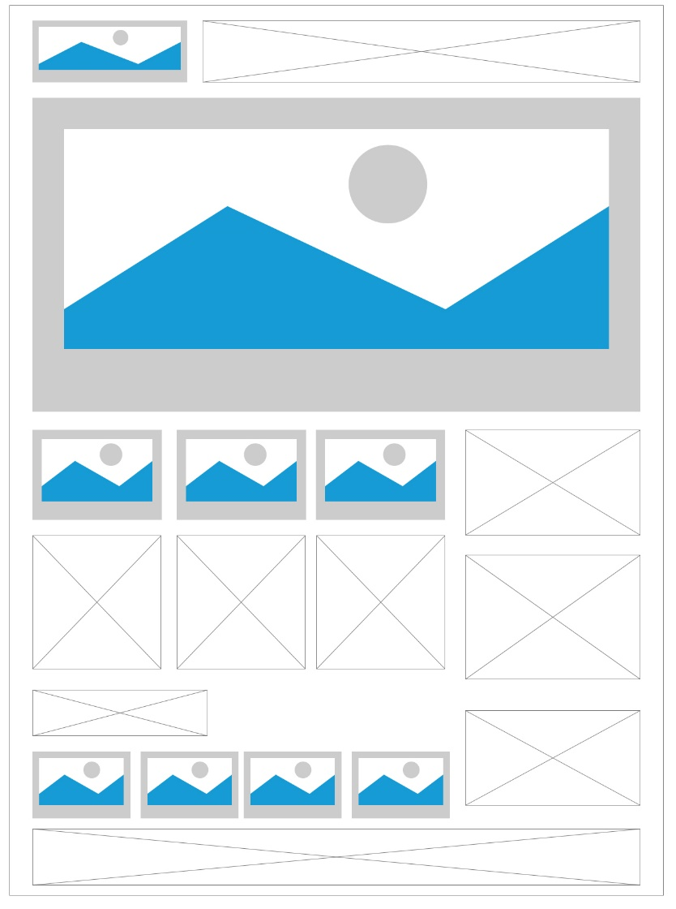

第二步：设计网页效果图并标注尺寸。

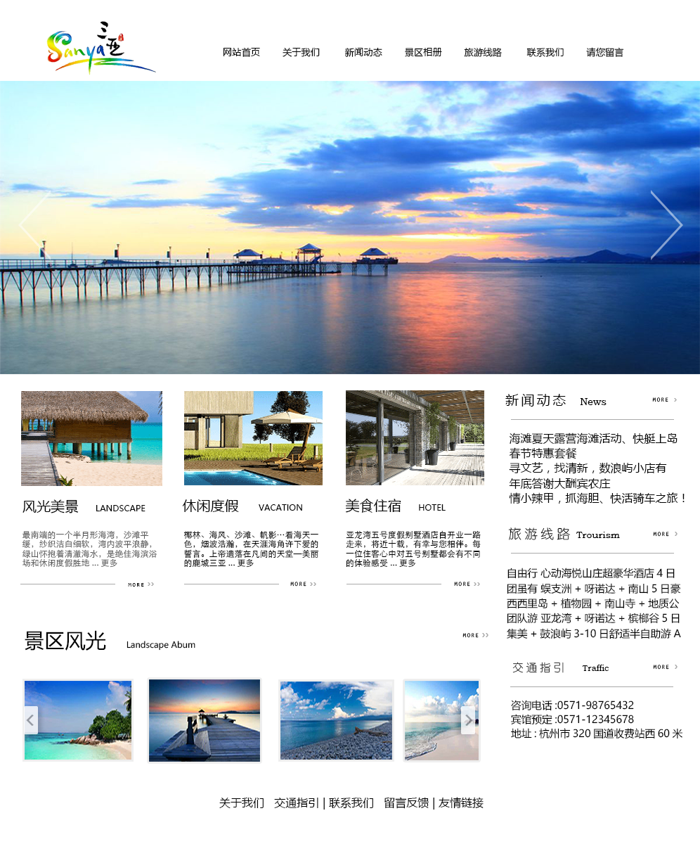

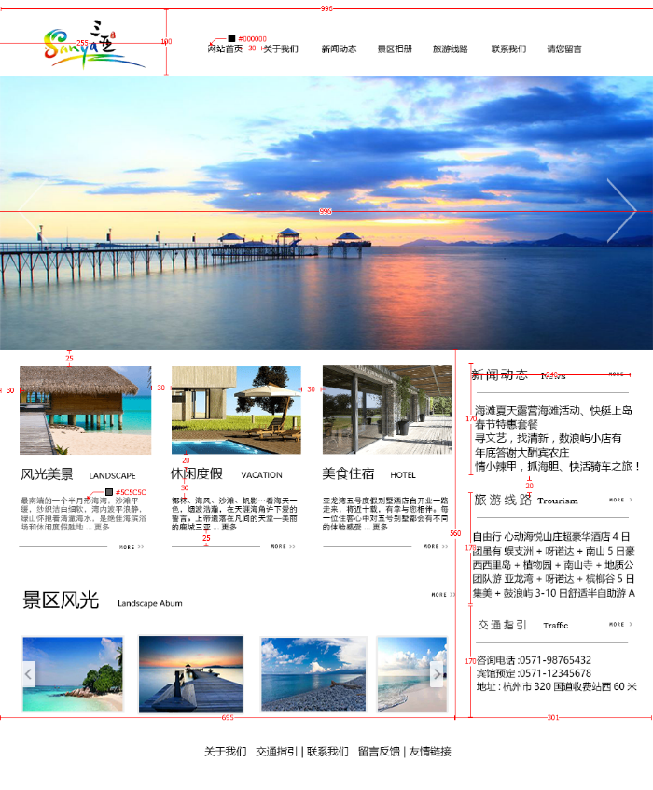

第三步：根据效果图进行切片，制作网页布局结构图，并标注尺寸和div的id名称。

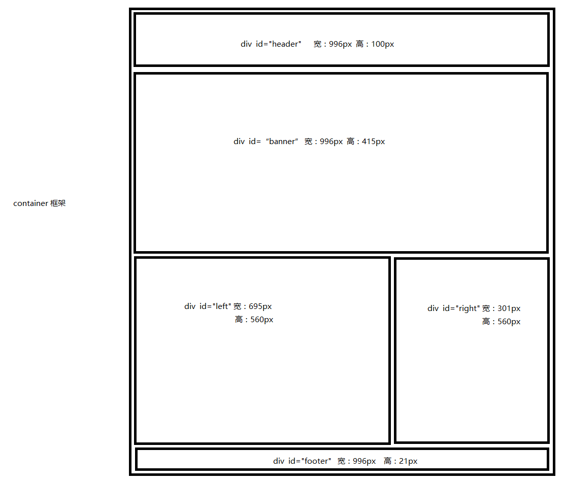

第四步：基于网页效果图（带尺寸标注）和网页布局结构图，以及PS切片技术，制作网页。

制作网页的具体步骤如下：

1. 第一步设计网页草图
2. 第二步用PS设计网页效果图并用mark man软件标上尺寸
3. 第三步根据效果图进行用PS切片，用画图软件制作网页布局结构图，并标注尺寸和div的id名称。
4. 第四步：基于网页效果图（带尺寸标注）和网页布局结构图，以及PS切片技术，制作网页。

**该网页中的核心html代码、css代码以及js代码如下：**

<div id=“container”><!--框架 -->

<div id="header"><!--页头-->

<h1></h1><!--放置logo图片-->

<ul>

<li><a href="">网站首页</a></li>

<li><a href="">关于我们</a></li>

<li><a href="">新闻动态</a></li>

<li><a href="">景区相册</a></li>

<li><a href="">旅游线路</a></li>

<li><a href="">联系我们</a></li>

<li><a href="">请您留言</a></li>

</ul>

</div>

</div>

<div id="banner" style="overflow: hidden; "><!--轮播-->

<iframe src="js/js1/index.html" frame border="0" scrolling="no"

style=" margin-top:0px; width:996px; height:415px;">

</iframe><!--引用轮播网页的代码-->

</div>

<div id="left">

<dl class="box1">

<dt class="one"><img src="images/one.png" alt=""></dt>

<dd class="title1">风光美景

<span>

LANDSCAPE

</span>

</dd>

<dd class="text1">最南端的一个半月形海湾，沙滩平缓，沙质洁白细软，湾内波平浪静，绿山怀抱着清澈海水，是绝佳海滨浴场和休闲度假胜地...更多</dd>

<dt class="more1"><img src="images/more1.png" alt=""></dt>

</dl>

<dl class="box2">

<dt class="two">

<img src="images/two.png" alt="">

</dt>

<dd class="title2">休闲度假

<span>VACATION</span>

</dd>

<dd class="text2">椰林、海风、沙滩、帆影…看海天一色，烟波浩瀚，在天涯海角许下爱的誓言。上帝遗落在凡间的天堂—美丽的鹿城三亚...更多</dd>

<dt class="more2">

<img src="images/more1.png" alt="">

</dt>

</dl>

<dl class="box3">

<dt class="three">

<img src="images/three.png" alt="">

</dt>

<dd class="title3">美食住宿

<span>HOTEL</span>

</dd>

<dd class="text3">亚龙湾五号度假别墅酒店自开业一 路走来，将近十载，有幸与您相伴。 每一位住客心中对五号别墅都会有不同的体验感受...更多</dd>

<dt class="more3">

<img src="images/more1.png" alt="">

</dt>

</dl>

<dl class="box4">

<dd class="title4">景区风光

<span>Landscape Album</span>

</dd>

<dt class="more4"><img src="images/more2.png" alt="" /></dt>

<div class="js" style="overflow: hidden; ">

<iframe src="js/js2/index.html" frameborder="0" scrolling="no" style="margin-left:10px;

margin-top:3px;

width:946px;

height:330px;">

</iframe><!--引用轮播网页的代码，IE浏览器不能显示该轮播效果-->

</div>

</dl>

</div>

<div id="right">

<div class="minbox1">

<div class="news">

<h3>新闻动态</h3>

<span>News</span>

<img src="images/more2.png" alt="" />

<marquee scroll amount="1" onmouseover="this. stop ();">

海滩夏天露营海滩活动、快艇上岛、烧烤<br />

春节特惠套餐<br />

寻文艺，找清新，鼓浪屿小店有“资” <br />

年底答谢大酬宾农庄年底答谢大酬宾 <br />

闲情小辣甲，抓海胆、快活骑车之旅！

</marquee>

</div>

</div>

<div class="minbox2">

<div class="tourism">

<h3>旅游线路</h3>

<span>Tourism</span>

<img src="images/more2.png" alt="" />

<marquee scroll amount="1" onmouseover="this. stop ();">

自由行,心动海悦山庄超豪华酒店4日<br />

团虽有 蜈支洲+呀诺达+南山5日豪<br />

西西里岛+植物园+南山寺+地质公园<br />

团队游 亚龙湾+呀诺达+槟榔谷5日豪<br />

集美+鼓浪屿3-10日舒适半自助游A线

</marquee>

</div>

</div>

<div class="minbox3">

<div class="traffic">

<h3>交通指引</h3>

<span>Traffic</span>

<img src="images/more2.png" alt="" />

<p>

咨询电话:0571-98765432<br />

宾馆预定:0571-12345678<br />

地址:杭州市320国道收费站西60米

</p>

</div>

</div>

</div> <div id="footer"> <!--页脚-->关于我们 | 交通指引 | 联系我们 | 留言反馈 | 友情链接

</div>

<div class="lanrenzhijia_service"><！--在线咨询代码-->

<ul>

<span class="right_bar"></span>

<a href="http://wpa.qq.com/msgrd? v=3&uin=1903105953&site=qq&menu=yes" class="right_qq" target="_blank"></a>

<a target="_blank" href="http://wpa.qq.com/msgrd?v=3&uin=&site=qq&menu=yes"></a>

<span class="right_phone">13476694917</span>

</ul>

</div>

<script src="http://www.lanrenzhijia.com/ajaxjs/jquery.min.js"></script>

<script>

$(function(){

$(".lanrenzhijia_service").hover(function(){

$(this).animate({width:'160px'});

},function(){

$(this).animate({width:'40px'});

});

});

</script></div>

**用于描述该div的css代码为：**

#container {/*框架*/

width: 996px;

height: 1185px;

margin: 0px auto;

/*background: red;确认框架的大小和位置，做完需要注释或者删除*/}

#header {

width: 996px;

height: 100px;

background: #fff;

}

#header h1{

width: 255px;

height: 100px;

background: url(../images/logo.jpg);

float: left;

margin: 0px;

}

#header ul {

list-style: none;

margin: 55px 0px 32px 30px;/* 调整ul的位置 */

padding: 0px;/* 消除ul默认的内边距 */

float: left;

}

#header ul li {

float: left;/* 将li横向排列 */

margin-left: 30px;/* 使得li之间的间距增大30px */

}

#header ul li a {

color: #000;

font-family: 微软雅黑;

font-size: 14px;

text-decoration: none;

margin-top: -9px;

}

#header ul li a: hover {

color: #fff;

font-size: 16px;

padding: 12px 20px;

background: #14AB04;

text-decoration: underline;

}

#banner{

width: 996px;

height: 415px;

margin: 0px auto;

/*background: green;*/

}

#left{

width:695px;

height: 560px;

margin: 25px 0px 0px 0px;

float: left;

/*background: #ccc;*/

}

#left dl.box1{

width: 200px;

height: 300px;

margin: 0px auto 0px 30px;

/*background: green;*/

}

#left dl.box1 dt.one{

height: 135px;

}

#left dl.box1 dd.title1{ /* 调整图片与小标题内容之间的距离 */

font-family: 微软雅黑;

margin: 15px auto;

font-size: 20px;

color:#5c5c5c;

}

#left dl.box1 dd.title1 span{

font-size: 10px;

margin-left: 20px;

color:#5c5c5c;

}

#left dl.box1 dd.text1{

font-size: 12px;

margin: 20px auto auto 0px;

color:#5c5c5c;

}

#left dl.box1 dt.more1{

margin-top: 20px;

}

#left dl.box2{

width: 200px;

height: 300px;

margin: -300px 0px 0px 260px;

/*background: green;*/

float: left;

}

#left dl.box2 dt.two{

height: 135px;

}

#left dl.box2 dd.title2{ /* 调整图片与小标题内容之间的距离 */

font-family: 微软雅黑;

margin: 15px auto;

font-size: 20px;

color:#5c5c5c;

}

#left dl.box2 dd.title2 span{

font-size: 10px;

margin-left: 20px;

color:#5c5c5c;

}

#left dl.box2 dd.text2{

font-size: 12px;

margin: 20px auto auto 0px;

color:#5c5c5c;

}

#left dl.box2 dt.more2{

margin-top: 20px;

}

#left dl.box3{

width: 200px;

height: 300px;

margin: -300px 0px 0px 490px;

/*background: green;*/

float: left;

}

#left dl.box3 dt.three{

height: 135px;

}

#left dl.box3 dd.title3{ /* 调整图片与小标题内容之间的距离 */

font-family: 微软雅黑;

margin: 15px auto;

font-size: 20px;

color:#5c5c5c;

}

#left dl.box3 dd.title3 span{

font-size: 10px;

margin-left: 20px;

color:#5c5c5c;

}

#left dl.box3 dd.text3{

font-size: 12px;

margin: 20px auto auto 0px;

color:#5c5c5c;

}

#left dl.box3 dt.more3{

margin-top: 20px;

}

#left dl.box4{

width: 665px;

height: 200px;

margin: -25px 0px 0px 30px;

/*background: green;*/

}

#left dl.box4 dd.title4{

font-family: 微软雅黑;

margin: 60px auto 0px auto;

font-size: 30px;

color:#5c5c5c;

}

#left dl.box4 dd.title4 span{

font-size: 12px;

margin-left: 20px;

color:#5c5c5c;

}

#left dl.box4 dt.more4{

margin: -30px auto -10px auto;

float: right;

}

#left dl.box4 div.js{

width:660px;

height: 135px;

/*background: blue;*/

margin: 30px 0px 0px -10px;

padding: 0px;

}/*IE浏览器不能显示轮播效果*/

#right{

width: 301px;

height: 560px;

/*background: pink;*/

margin: 25px 0px 0px 0px;

float: right;

}

#right div.minbox1{

width: 240px;

height: 170px;

/*background: tan;*/

margin: 0px auto;

}

#right div.minbox1 div.news h3{

font-family: 微软雅黑;

margin: 0px auto;

font-size: 20px;

color:#5c5c5c;

float:left;

font-weight: normal;

}

#right div.minbox1 div.news span{

font-size: 15px;

margin: 5px 0px 0px 20px;

color:#5c5c5c;

float:left;

}

#right div.minbox1 div.news img{

margin-top: 10px;

float:right;

}

#right div.minbox1 marquee{

font-family: 微软雅黑;

float:left;

font-size: 16px;

color:#5c5c5c;

margin: 15px auto;

border-top: 1px solid #D4D4D4;

padding-top: 15px;

}

#right div.minbox2{

width: 240px;

height: 170px;

/*background: tan;*/

margin: 20px auto;

}

#right div.minbox2 div.trourism h3{

font-family: 微软雅黑;

margin: 0px auto;

font-size: 20px;

color:#5c5c5c;

float:left;

font-weight: normal;

}

#right div.minbox2 div.trourism span{

font-size: 15px;

margin: 5px 0px 0px 20px;

color:#5c5c5c;

float:left;

}

#right div.minbox2 div.trourism img{

margin-top: 10px;

float:right;

}

#right div.minbox2 marquee{

font-family: 微软雅黑;

float:left;

font-size: 16px;

color:#5c5c5c;

margin: 15px auto;

border-top: 1px solid #D4D4D4;

padding-top: 15px;

}

#right div.minbox3{

width: 240px;

height: 170px;

/*background: tan;*/

margin: 0px auto;

}

#right div.minbox3 div.traffic h3{

font-family: 微软雅黑;

margin: 0px auto;

font-size: 20px;

color:#5c5c5c;

float:left;

font-weight: normal;

}

#right div.minbox3 div.traffic span{

font-size: 15px;

margin: 5px 0px 0px 20px;

color:#5c5c5c;

float:left;

}

#right div.minbox3 div.traffic img{

margin-top: 10px;

float:right;

}

#right div.minbox3 p{

font-family: 微软雅黑;

float:left;

font-size: 15px;

color:#5c5c5c;

margin: 15px auto;

border-top: 1px solid #D4D4D4;

padding-top: 15px;

}#footer{

font-family: 微软雅黑;

font-size: 16px;

text-align:center;

margin-top: 600px;

display: block;

}

img{

margin:0;

padding:0;

list-style:none;

border:0;

}

.lanrenzhijia_service{ /*在线咨询代码*/

margin:0;

padding:0;

list-style:none;

width:40px;

height:200px;

background:url(http://demo.lanrenzhijia.com/2014/service0924/images/lanrenzhijia.png) no-repeat;

position:fixed;

right:0px;

top:200px;

}

.lanrenzhijia_service ul{

margin:0;

padding:0;

list-style:none ;

display:block;

width:160px;

height:200px;

float:left;

position:relative;}

.lanrenzhijia_service ul .right_bar{

margin:0;

padding:0;

list-style:none;

position:absolute;

width:40px;

height:200px;

left:0;

top:0;

display:block;}

.lanrenzhijia_service ul .right_qq{

margin:0;

padding:0;

list-style:none;

position:absolute;

width:120px;

height:85px;

right:0;

top:0;

display:block;

}

.lanrenzhijia_service ul .right_phone{

margin:0;

padding:0;

list-style:none;

position:absolute;

width:120px;

height:105px;

padding-top:10px;

right:0;

bottom:0;

display:block;

text-align:center;

color:#555;

font-size:16px;

font-family:'Microsoft Yahei';

text-decoration:none;

}

六、设计结果与分析(可以加页)：

最终通过本人不断学习和努力，终于制作了出了比较满意的网页，效果截图如下：



由于制作时间比较短，所以该网页中还存在一些小的问题，具体如下：轮播效果在IE浏览器中不能显示

以后，我会通过学习和锻炼，把这些存在都解决，以适应公司和社会的要求。

七、设计体会与建议：

现在，计算机和网络已经深入到了我们生活中的方方面面，也已经成了生活中不可缺少的一部分，网络成了我们获取知识和信息的一种便捷工具，现在的网民也在不断的增多，所以，了解和学习网络知识是我们作为一名大学生迫切所需的，我利用实训的这段时间，对网页设计进行了初步的认识和了解，并基本掌握submit的应用。

通过上网查阅一些网页设计的资料，我学习到了一些关于建设网站和制作网页的知识，在实践查阅资料时，对图片轮播效果也有所了解。我还了解了一些基础的网络技术。通过学习，我对计算机有了更深层次得到了解，也有了更浓厚的兴趣。尤其是对网页制作的过程与一些技巧手法更有了另外一番了解，对网页制作的基础知识也有了一定的掌握。在这个过程中，我同样认识到网页设计不是一门学科的独秀，而是多种课程的综合，而是mark man、PS等网页软件的综合应用。

首先，要确定网页设计的内容一个优秀的网站要有一个明确的主题。整个网站围绕这个主题,也就是你在网页设计之前要明确你这个网站有什么目的,用来做什么，所有页面都是围绕着这个内容来制作。 在完成以上的基本内容之后网页的基本框架便成形成了。

下面要开始的便是优化工作，内容是整个网页的核心。在网页设计之前必须明确网页的内容安排。优秀网页设计是要建立在平凡的基础上的。然后在具体的规划一个网页时，框架定下来了，然后开始一步一步有条理，有次序地做来，就胸有成竹得多，也会为主页将来发展打下良好的基础。下一步，就以动手制作具体内容了，题材选定，框架选定，接下来就开始往主页里面填内容。

当我真正建立起自己的网站的时候，我看着自己的作品非常地兴奋，这是我用心血完成的只属于自己的网站，特别地欣慰。因为过程的困难，我更加珍惜自己第一次的作品，做每一步都会小心翼翼，就像母亲生怕会失去自己的孩子一样，我就是这样的感受。

我可以说网页设计给了我很大的收获，我是用我的热情去学习，也是用我的真心去设计，属于自己的东西永远是最美好的。网页设计不是用嘴巴就可以设计的，更需要的我们的坚持、创新、用心，才能收获更大的胜利。